МИНИСТЕРСТВО ОБРАЗОВАНИЯ И НАУКИ РОССИЙСКОЙ ФЕДЕРАЦИИ

Федеральное государственное бюджетное образовательное учреждение

высшего образования

«МИРЭА – Российский Технологический Университет»

**Институт комплексной безопасности и специального приборостроения**

**Кафедра КБ-1 «Интеллектуальные системы информационной безопасности»**

Отчет о выполнении практической работы №3

по дисциплине

**«Технологии интеллектуального анализа данных мониторинга безопасности»**

Работу выполнил Терлоев Эмиль

студент группы ББМО-01-21

Работу проверила Латыпова О.В.

Москва 2021

**Цель работы:**

Построить сеть Deep Learning в среде Knime; изучить библиотеки Keras и Tensorflow.

**Ход выполнения работы**

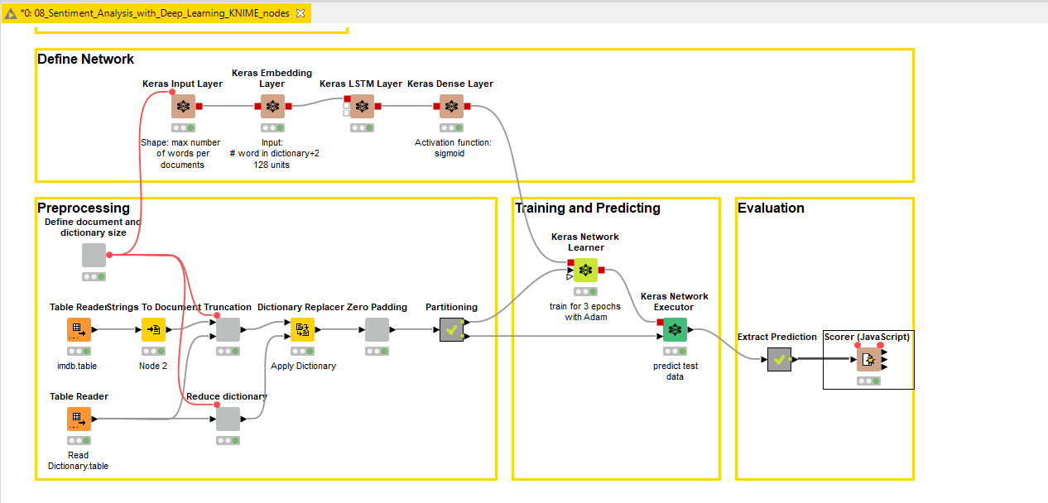

Рис. 1. Модель в Knime.

Рис. 2. Итоги предсказаний.

Итого получилось 78.59% верно-предсказанных оценок. Точность предсказаний негативных оценок – 86.78%; положительных – 73.39%.